**公共密钥过弱漏洞处理**

这里有两种方法，方法1配置保存后，扫描漏洞还存在的话，再用方法2

1. 先登录管控台：默认地址是<https://ip:6848>

注：这里的ip不是字母ip，而是金蝶aas所在服务

**方法1：**

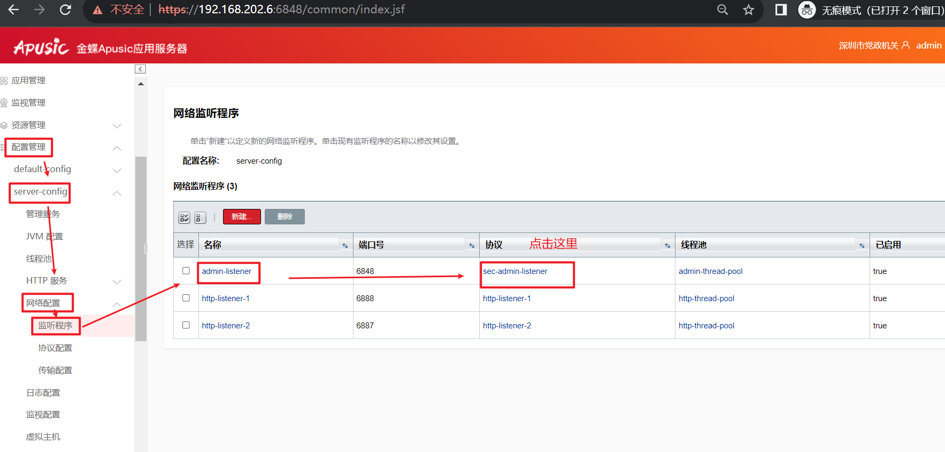

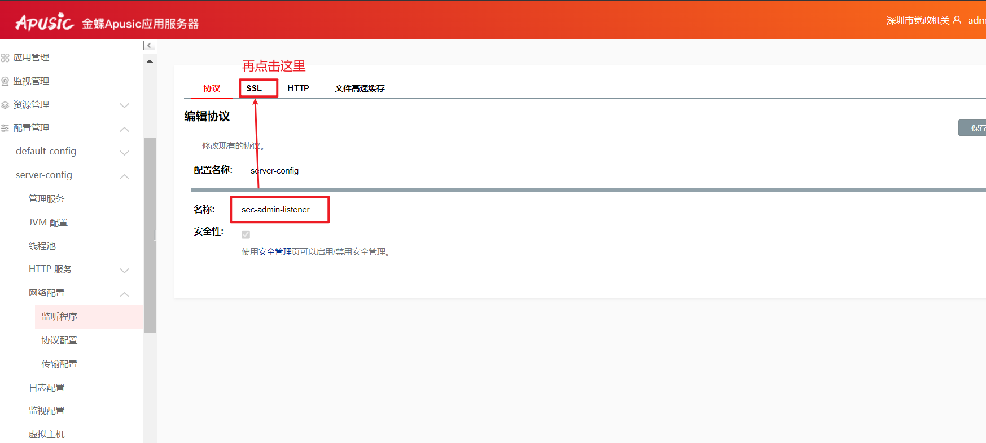

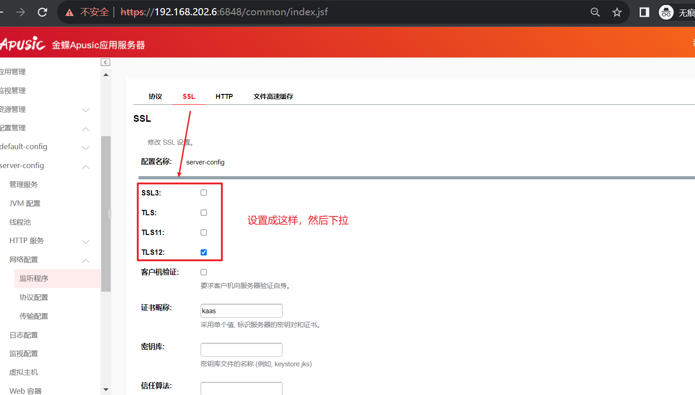

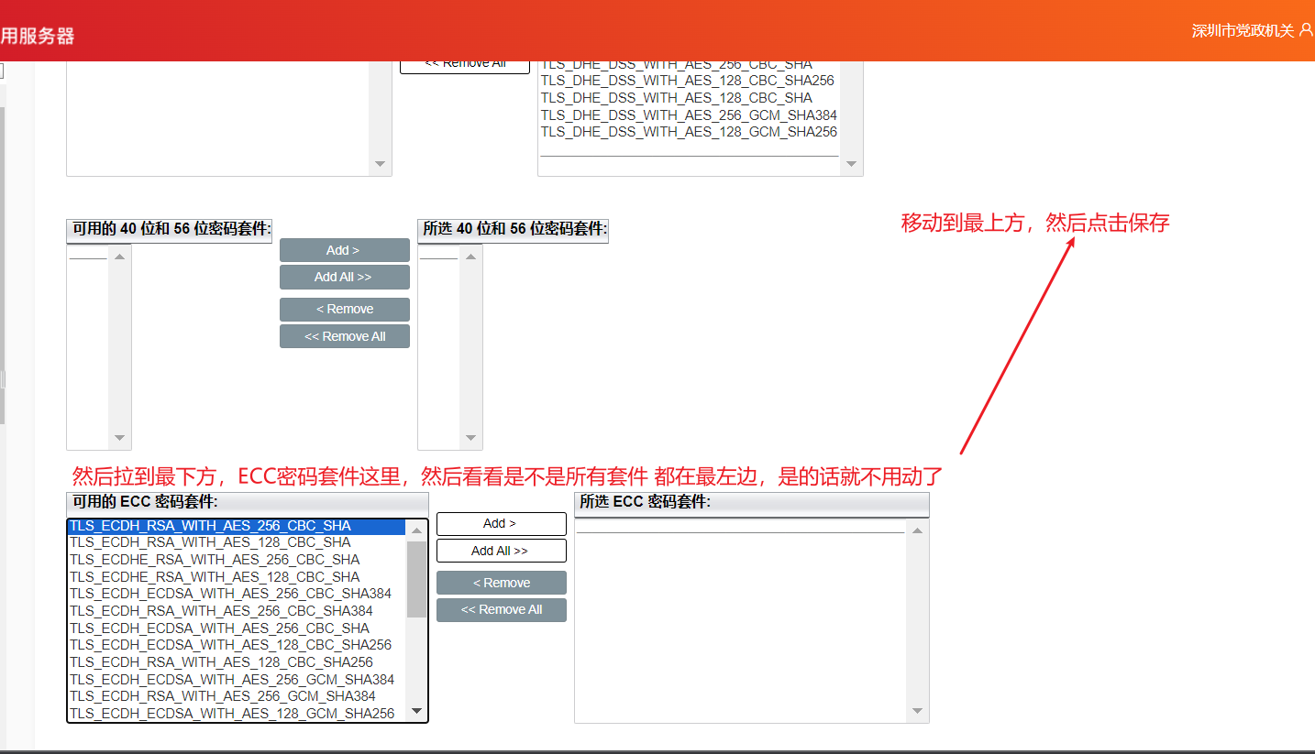

**方法2：**







